附件1：
常宁市卫健系统2020年公开招聘专业技术人员笔试考生须知

各位考生：
常宁市卫健系统2020年公开招聘专业技术人员考试定于2020年11月28日9：30－11：30进行。为落实疫情防控工作有关要求，以确保各位考生能顺利参加考试，特提示如下：
一、时间要求：请考生务必于考试当天提前1个半小时到达考点并接受安检。
二、准入证件：考生在网站自行打印准考证和《新冠肺炎防控健康调查表》，并如实按要求规范填写，考前一天打印好彩色健康码和14天行程卡并签署本人姓名。凭准考证、《新冠肺炎防控健康调查表》、签署本人姓名的彩色健康码和行程卡、有效期内身份证接受防控组查验和体温检测后进入考点。
三、 所有考生须严格服从招聘笔试现场防疫工作管理和处置，自觉做好个人卫生防护，进入考场须全程佩戴一次性医用口罩（自行准备），进入考室前进行手消毒。
四、考生有下列情形的，不得参加考试：1、考前21天内有出境史的；2、考前14天内有国内疫情高风险地区旅居史的；3、居民健康码为红码的。
五、配合现场工作人员测量体温,体温高于37.3℃或有呼吸道症状的需经防控组工作人员综合研判后方可进入考点备用考室参加考试，并全程佩戴好口罩。
六、黄色电子健康码或在考前14日内有国内疫情中风险地区旅居史的考生，需持有近7天内核酸检测阴性结果证明，并经考务防控组核对后方可至备用考室参加考试，并全程佩戴好口罩。
七、由于疫情防控原因，导致无法正常参加考试，后果由考生自行负责。考生严格履行防疫义务，对自己提供健康相关信息的真实性负责，如因信息不实，引起疫情传播或扩散，必须承担由此带来的全部法律责任。
请考生提前关注“湖南省居民健康卡”、“通信行程卡”。

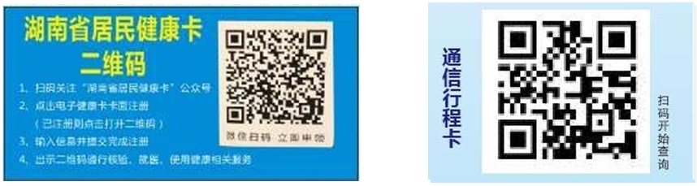
常宁市事业单位公开招聘工作领导小组
二〇二〇年十一月六日

附件2：
2020年常宁市卫健系统公开招聘
新冠肺炎防控健康调查表

姓名： 身份证号码： 手机号码：
1 | 电子健康码 | 绿码 黄码 红码
2 | 考前14天内您是否有发热、咳嗽、腹泻症状？ | 否 | 发热（ ℃）咳嗽 腹泻
3 | 考前14天内您是否有高中风险区旅居史 | 否 | 是（返回时间：  地点： ）
4 | 考前21天您是否有出境史 | 否 | 是（返回时间：  地点： ）
5 | 考前14天内同住家庭成员是否接触境外归国或高中风险区返回人员 | 否 | 是（接触时间： ）
6 | 考前14天内同住家庭成员是否接触新冠肺炎确诊病例或疑似病例 | 否 | 是（接触时间： ）

本人对以上提供的健康相关知识的真实性负责，如因信息不符，引起疫情扩散和传播，愿承担由此带来的全部法律责任。

承诺人签名： 时间： 年 月 日

